Manual de usuario del Distintivo LED

¿Qué es un distintivo LED?

1- Abra la caja, asegúrese que los siguientes componentes están dentro.
Componentes | Cantidades
Distintivo LED | 1 pieza
Cargador USB | 1 pieza
Cable USB | 1 pieza
Disco CD | 1 pieza
Manual De Usuario | 1 pieza

2、Distintivo LED
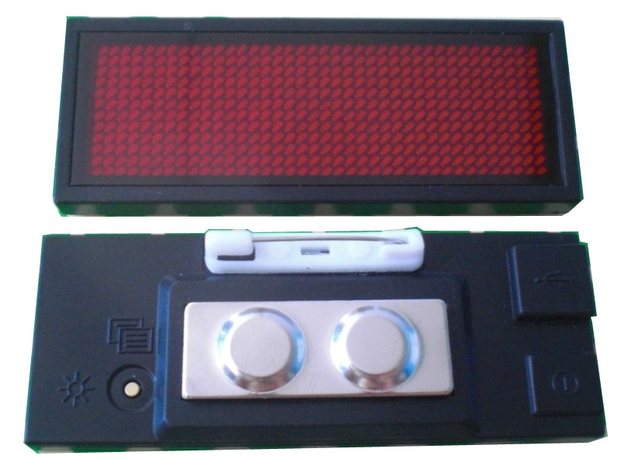
Interruptor Apagado y Encendido
Puerto USB
Área Pantalla.
Botón.
Cambio de mensaje.
(Presiónelo por 1 segundo)
Cambio de iluminación
(Presiónelo por 1 segundo)

El programa.
Paso 1: Abrir el CD.

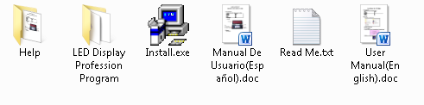

Primeramente lea el archivo “Read Me” y luego ejecute la aplicación “install. exe”.

Read Me (Leáme):
- Ejecute la aplicación “ install.exe”
- Si desea configurar el idioma en español, presione “2. Professional Program.” (Programa profesional).
Paso 1 : Ejecute la aplicación “Install.exe”.
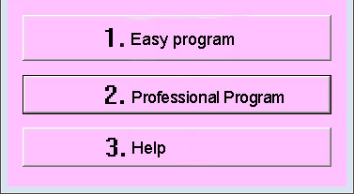
Luego de finalizar, usted podrá ver un acceso directo en su pantalla de inicio.
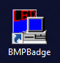

¿Cómo se usa la opción Programa Profesional?
Este programa puede introducir cualquier idioma al dispositivo LED. Para ello instale la opción “2.Professional program”.
1
2
3
4
5
14
6
7
8
9
10
11
12
13
15
16
17

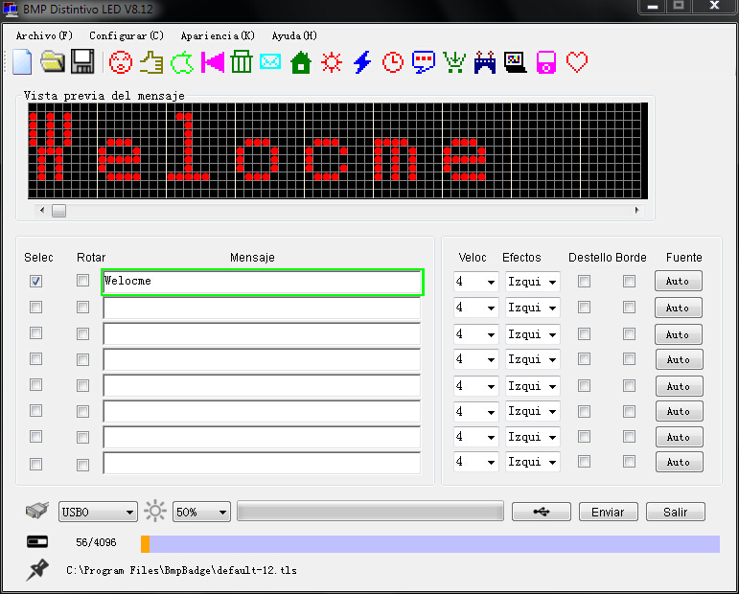

Función:
1. Archivo: Nuevo, Abrir, Guardar, Guardar como y Salir.
2. Config: Usted puede ver "Opción" y "Lenguaje"
Opción: Selección de 11 píxeles, 12 píxeles o 16 píxeles de acuerdo con su Distintivo Led
Idioma: seleccione el idioma que desee, chino simplificado, chino tradicional,
Japonés, Coreano, Inglés y Español están disponibles.
3. Apariencia: La elección de la apariencia de interfaz.
4. Ayuda: Si usted necesita saber cómo utilizar el distintivo, por favor haga click aquí
5. Los íconos disponibles: Haga clic en el ícono que desea mostrar en el Distintivo Led
6. Selec: Seleccionar qué mensaje desea mostrar en el Distintivo LED, hay un total de 8 mensajes
7. Caída en cascada: Las letras desaparecen en caída a 90 grados
8. Mensaje: Introduzca el contenido que desea mostrar en el Distintivo LED
9. Veloc: 8 velocidades disponibles, 1 es la más lenta, 8 es la más rápida
10.Mostrar modo: Izquierda, Derecha, Arriba, Abajo, Congelar, Animación, viruta, Dividido, Láser, Girar
11. Parpadeo: Si no elige ninguno, el mensaje parpadeará en el Distintivo LED
12. Lámpara: Si selecciona el espacio en blanco, el mensaje se mostrará en el borde del Distintivo Led.
13. Fuente: "Auto" significa mostrar la fuente predeterminada, si usted quiere elegir el tipo de fuente y el tamaño de la fuente por el manual, por favor haga clic en "Auto", verá la siguiente imagen:
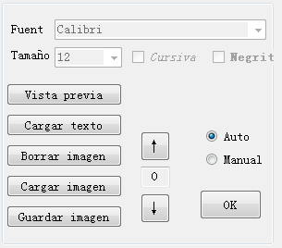
Por favor, siga la "instrucción modo manual" a continuación.

14. Ventana Vista previa: Establecer el ancho de vista previa en "Opción"
15. Com: Después de conectar el Distintivo a la PC, el puerto Com saldrá automáticamente
16. Brillo: 25%, 50%, 75%, 100%;
17. Enviar: Cuando termine su edición, puede enviar el mensaje a su Distintivo Led.

Instrucción modo manual
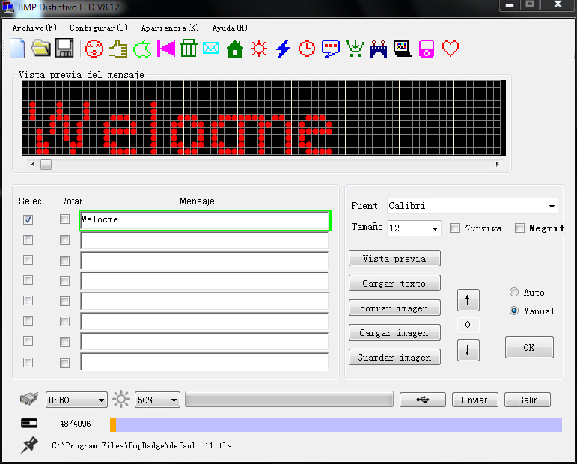
- Puede configurar el tipo de fuente, tamaño, cursiva y negrita, también puede cargar la imagen

- En Mensaje Vista previa, puede dibujar cualquier imagen que desea mostrar (pulse el botón derecho del ratón para cancelar los puntos uno por uno), haga clic en "Cargar texto" para borrar toda la imagen que dibujó.

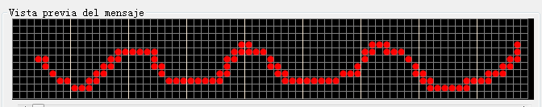

3. Si desea cambiar al modo automático, por favor haga clic en "Auto" y pulse "OK"

VI: ¿Cómo cargar el dispositivo?

Cuando la batería del dispositivo LED está por agotarse, el brillo disminuye y se hace necesario cargar la batería. El método correcto para hacerlo es el siguiente:
Usar el cargador (recomendado)

Encienda el Distintivo LED ATENCIÓN!! Conecte el cargador a través de la línea USB, para comenzar la carga. En ese momento el ícono de carga aparecerá en el Distintivo LED y la luz indicadora de carga es roja. Cuando la luz indicadora de carga cambie a verde, por favor no desconecte el cargador hasta que el ícono de carga aparezca completamente lleno y estático.
Carga a través del Puerto USB. (No recomendado)
Encienda el Distintivo LED ATENCIÓN!! Conecte el Distintivo LED a la PC a través del cable USB, entonces el ícono de carga aparecerá en la pantalla del Distintivo LED. Cuando este ícono esté completamente lleno y estático, por favor desconecte el Distintivo LED de la PC
Icono de carga.
